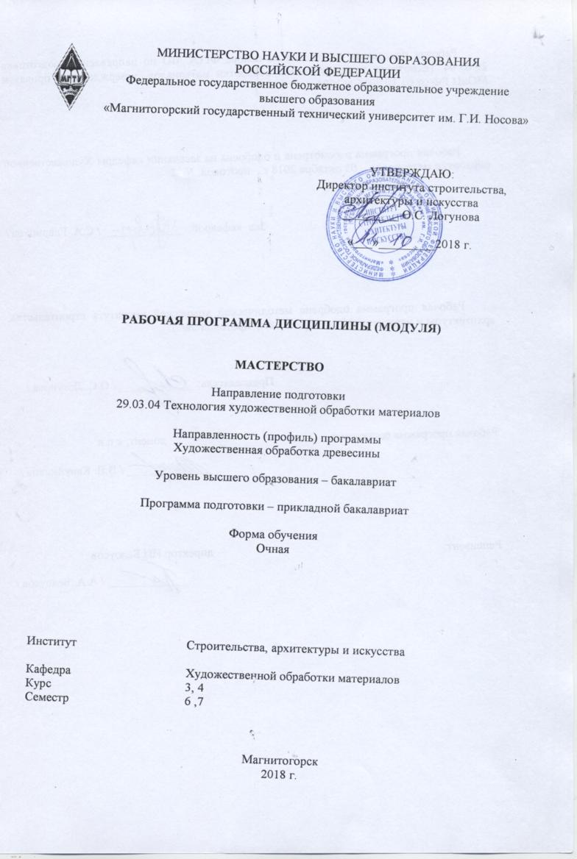
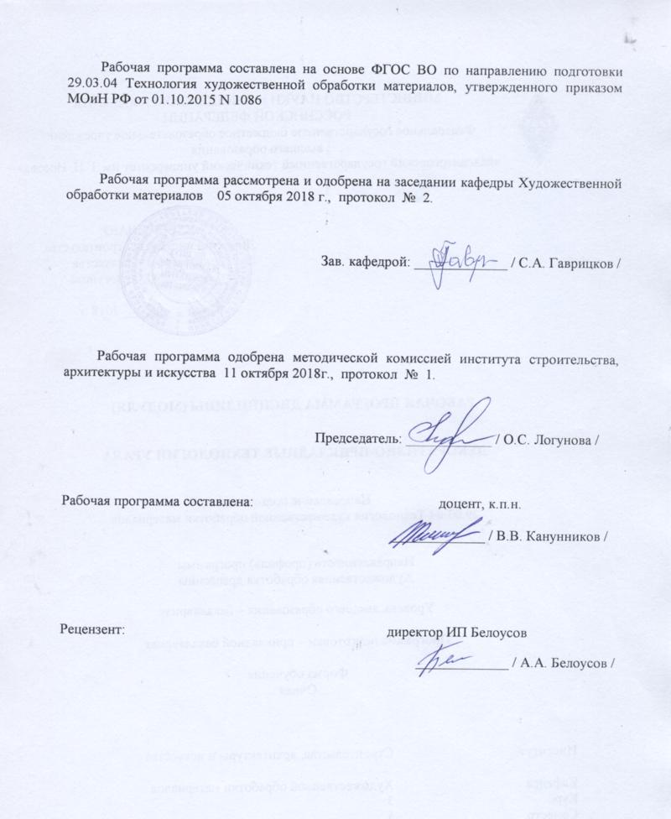

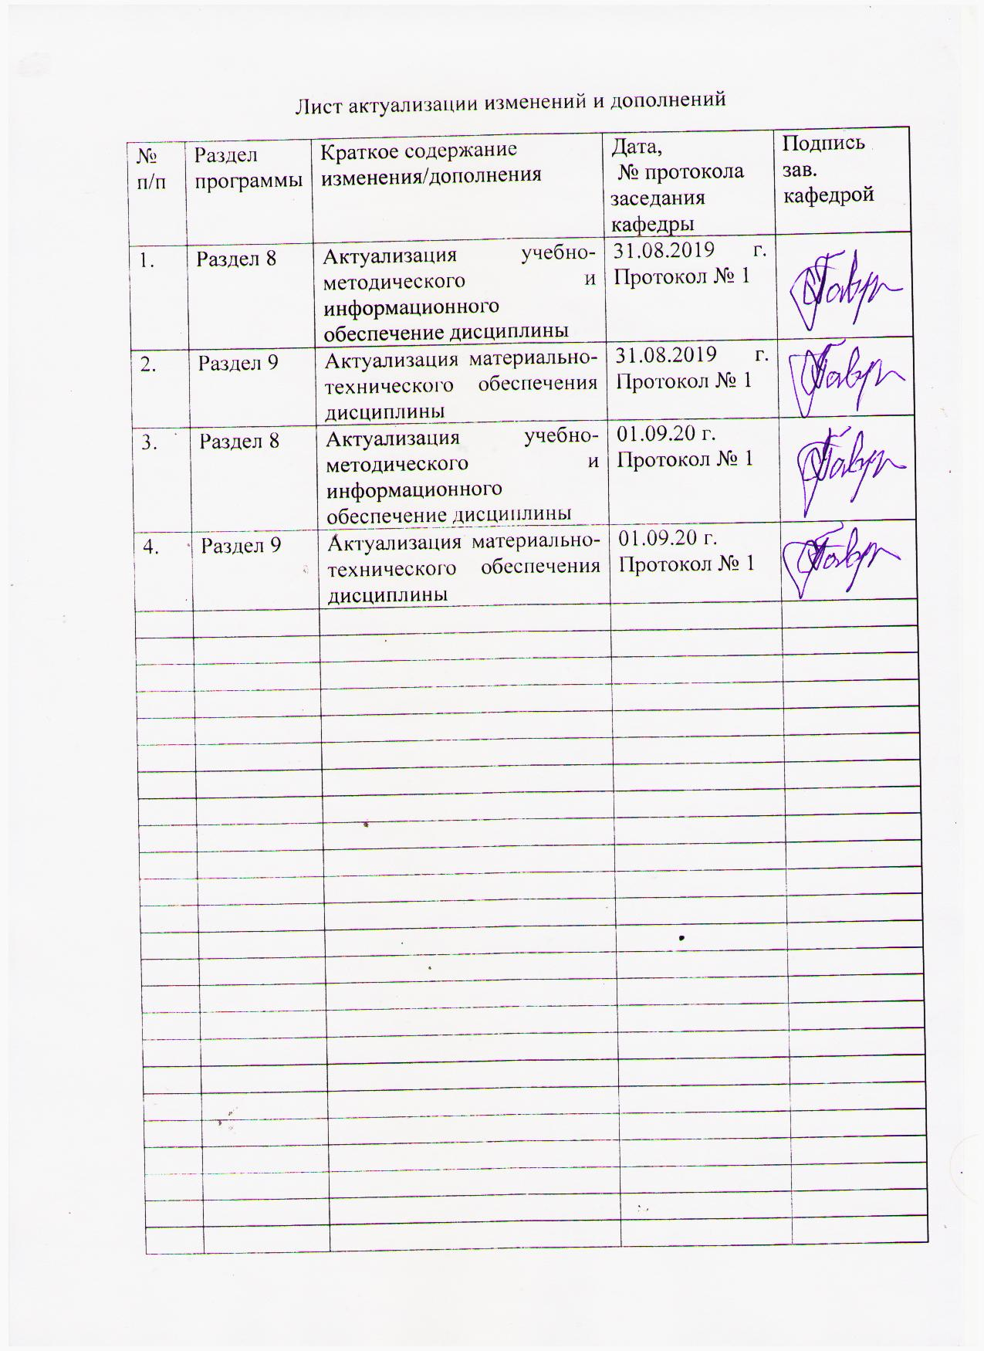

1 Цели освоения дисциплины (модуля)
Целью освоения дисциплины «Мастерство» является формирование практических умений и навыков по изготовлению различных изделий из древесины и овладение студентами необходимым и достаточным уровнем компетенций для решения технологических задач в различных областях профессиональной деятельности, а также для дальнейшего самообразования. В связи с этим, развить образное и пространственное мышление, творческие способности и художественный вкус обучающихся, необходимых для создания художественных произведений из древесины.

2 Место дисциплины (модуля) в структуре образовательной программы подготовки бакалавра
Дисциплина (модуль) Б1.В.07 «Мастерство» входит в вариативную часть блока 1 образовательной программы по направлению подготовки 29.03.04 «Технология художественной обработки материалов», профиль «Художественная обработка древесины».
Для изучения дисциплины «Мастерство» необходимы знания (умения, владения), сформированные в результате изучения следующих дисциплин: «Основы технологии художественной обработки материалов», «Декоративно-прикладные технологии Урала», а также при прохождении практик: «Учебная - практика по получению первичных профессиональных умений и навыков, в том числе первичных умений и навыков научно-исследовательской деятельности», «Производственная - практика по получению профессиональных умений и опыта по профессии рабочего».
Знания (умения, владения), полученные при изучении данной дисциплины будут необходимы для изучения следующих дисциплин: «Современные технологии художественной обработки материалов», «Технология изготовления сувенирных изделий из различных материалов», «Художественная обработка традиционных материалов», а также при прохождении производственной-преддипломной практики и при подготовке к государственной итоговой аттестацией (государственный экзамен, защита ВКР).

3 Компетенции обучающегося, формируемые в результате освоения
дисциплины (модуля) и планируемые результаты обучения
В результате освоения дисциплины (модуля) «Мастерство» обучающийся должен обладать следующими компетенциями:

Структурный  элемент  компетенции | Планируемые результаты обучения
ПК-1 способностью к планированию и реализации программ индивидуального и мелкосерийного производства художественно-промышленной продукции, обладающей эстетической ценностью
Знать | - оборудование для мелкосерийного производства художественно-промышленной продукции, обладающей эстетической ценностью;  - основные понятия о планировании и реализации программ индивидуального и мелкосерийного производства художественно-промышленной продукции, обладающей эстетической ценностью;  - основы техники безопасности и методы защиты производственного персонала в условиях художественного производства.
Уметь | - осуществлять выбор оптимального оборудования для реализации программ индивидуального и мелкосерийного производства художественно-промышленной продукции, обладающей эстетической ценностью;  - самостоятельно выбирать оптимальные технологические решения при создании художественно-промышленной продукции, обладающей эстетической ценностью;  - опираться на полученные знания по планированию и реализации программ индивидуального и мелкосерийного производства художественно-промышленной продукции, обладающей эстетической ценностью, а также стремится включать новые современные технологии, появляющиеся в художественной промышленности;
Владеть | - навыками планирования и реализации программ индивидуального и мелкосерийного производства художественно-промышленной продукции, обладающей эстетической ценностью;  - навыками анализа программ индивидуального и мелкосерийного производства художественно-промышленной продукции;
ПК-4 способностью выбрать необходимое оборудование, оснастку и инструмент для получения требуемых функциональных и эстетических свойств художественно-промышленных изделий
Знать | - основные инструменты, используемые в технологических процессах в при создании художественно-промышленных изделий;  - в полной мере обладать знаниями, позволяющими осуществлять выбор оборудования для получения требуемых функциональных и эстетических свойств художественно-промышленных изделий;  - основные понятия о методах, техниках и приемах создания проектируемых изделий;  - основы техники безопасности и методы защиты производственного персонала в условиях художественного производства.
Уметь | - осуществлять выбор оптимального оборудования для получения требуемых функциональных и эстетических свойств художественно-промышленных изделий;  - использовать творческий потенциал,  - пользоваться основными инструментами, используемыми при создании художественно-промышленных изделий,  - самостоятельно выбирать оптимальные технологические решения при создании художественных изделий,  - опираться на полученные знания по традиционным технологиям обработки материалов, а также стремится включать новые современные технологии, появляющиеся в художественной промышленности.  - приобретать и свободно использовать знания в области эксплуатации современного оборудования и приборов;  - варьировать технологии для более полной реализации художественного замысла.
Владеть | - отдельными способами осуществления выбора оптимального оборудования для изготовления художественно-промышленных изделий;  - методами развития творческого потенциала и самореализации,  - навыками проектирования основных этапов изготовления художественного изделия требуемых функциональных и эстетических свойств;  - навыками анализа технологических операций, подбора соответствующих данной модели проектируемого изделия технологий.
ПК-13 готовностью к историческому анализу технических и художественных особенностей при изготовлении однотипной группы изделий

Знать | - процесс исторического анализа технических и художественных особенностей при изготовлении однотипной группы изделий;  - оборудование, оснастку и инструмент для получения требуемых функциональных и эстетических свойств художественно-промышленных изделий однотипной группы изделий;  - технические и художественные особенности при изготовлении изделий декоративно-прикладного искусства и народных промыслов;  - вариативные комбинации техник, используемых при создании изделия из различных материалов.
Уметь | - проводить исторический анализ технических и художественных особенностей при изготовлении однотипной группы изделий;  - создавать художественно-графические проекты изделий декоративно-прикладного искусства и народных промыслов индивидуального и интерьерного значения;  - производить выбор необходимого оборудования, материалов и оснастки для изготовления художественно-промышленных изделий;  - пользоваться специальной литературой по художественной обработке природных материалов;  - анализировать и синтезировать собранный материал в области художественной обработки материалов.
Владеть | - способностью проводить исторический анализ технических и художественных особенностей изделий;  - необходимыми инструментами и оборудованием для создания изделий декоративно-прикладного искусства и народных промыслов;  - выстраивать технологическую последовательность для выполнения изделия,  - знаниями особенностей художественных и технологических процессов в области декоративно-прикладного искусства.

4 Структура и содержание дисциплины (модуля)
Общая трудоемкость дисциплины составляет 6 зачетных единиц, 216 акад. часа, в том числе:
– контактная работа – 90,4 акад. часов:
– аудиторная – 87 акад. часа;
– внеаудиторная – 3,4 акад. часа.
– самостоятельная работа – 89,9 акад. часов;
– подготовка к экзамену – 35,7 акад. часов.
Раздел/ тема  дисциплины | Семестр | Аудиторная  контактная работа  (в акад. часах) |  |  | Самостоятельная работа (в акад. часах) | Вид самостоятельной  работы | Форма текущего контроля успеваемости и  промежуточной аттестации | Код и структурный  элемент  компетенции
Раздел/ тема  дисциплины | Семестр | лекции | лаборат.  занятия | практич. занятия
- Раздел. Маркетри.  Проектирование и изготовление изделия в технике маркетри | 6 |  | - | - | - | - | - | -
1.1. Тема. Охрана труда и техника безопасности при обработке древесины. Организация рабочего места. | 6 |  | 2/4И | - | 4,9 | Поиск дополнительной информации по заданной теме (работа с библиографическим материалом, справочниками) | Устный опрос | ПК-2 – зув
1.2. Тема. Виды мозаики из дерева. Исторические сведения возникновения и развития техники маркетри. | 6 |  | 2/4И | - | 4 | Поиск дополнительной информации по заданной теме.  Выполнение лабораторных работ. | Устный опрос | ПК-1 - зув; ПК-4 - зув;  ПК-13 - зув
1.3. Тема. Анализ художественных изделий в технике маркетри | 6 |  | 8/6И | - | - | Поиск дополнительной информации по заданной теме.  Выполнение лабораторных работ. | - | ПК-1 - зув; ПК-4 - зув;  ПК-13 - зув
1.4. Тема. Разработка эскиза изделия в технике маркетри. Выбор материала. | 6 |  | 12/4И | - | 6 | Поиск дополнительной информации по заданной теме.  Выполнение лабораторных работ. | Проверка индивидуальных заданий | ПК-1 - зув; ПК-4 - зув;  ПК-13 - зув
1.5. Тема. Изготовление маркетри с применением основных технологических операций | 6 |  | 26/4И | - | 6 | Поиск дополнительной информации по заданной теме.  Выполнение лабораторных работ. | Проверка индивидуальных заданий | ПК-1 - зув; ПК-4 - зув;  ПК-13 - зув
1.6. Тема. Оценка качества изделия, знаний и умений по технологии изготовления мозаики. | 6 |  | 1 |  |  | Провести оценку качества изделия, с учетом требований практического задания. Подготовить работу к просмотру.
Итого по разделу | 6 |  | 51/22И | - | 56,9 | - | Устный опрос
Итого за семестр | 6 |  | 51/22И | - | 56,9 | - | Промежуточная  аттестация (зачет) | -
2. Раздел. Интарсия.  Проектирование и изготовление изделия в технике интарсия | 7 |  |  |  |  |  |  | ПК-1 - зув; ПК-4 - зув;  ПК-13 - зув
2.1. Тема: Исторические сведения возникновения и развития техники интарсия. | 7 |  | 2/1И |  | 4 | Поиск дополнительной информации по заданной теме.  Выполнение лабораторных работ. | Проверка индивидуальных заданий | ПК-1 - зув; ПК-4 - зув;  ПК-13 - зув
2.2. Тема. Анализ художественных изделий в технике интарсия. | 7 |  | 4/2И |  | 6 | Поиск дополнительной информации по заданной теме.  Выполнение лабораторных работ. | Проверка индивидуальных заданий | ПК-1 - зув; ПК-4 - зув;  ПК-13 - зув
2.3. Тема. Разработка эскиза изделия в технике интарсия. Выбор материала. | 7 |  | 8/2И |  | 10 | Поиск дополнительной информации по заданной теме.  Выполнение лабораторных работ. | Проверка индивидуальных заданий | ПК-1 - зув; ПК-4 - зув;  ПК-13 - зув
2.4. Тема. Изготовление изделия в технике интарсии с применением основных технологических операций | 7 |  | 21/5И | - | 12 | Выполнение лабораторных работ. | Устный опрос | ПК-1 - зув; ПК-4 - зув;  ПК-13 - зув
2.5. Тема: Оценка качества изделия, знаний и умений по технологии изготовления мозаики. | 7 |  | 1 |  | 1 | Провести оценку качества изделия, с учетом требований практического задания. Подготовить работу к просмотру.
Итого по разделу | 7 |  | 36/14И | - | 33 | - | Устный опрос | -
Итого за семестр | 7 |  | 36/14И | - | 33 | - | Промежуточная  аттестация (экзамен)  Курсовая работа. | -
Итого по дисциплине | 6, 7 |  | 87/36И | - | 89,9 | - |  | -
36/И – в том числе, часы, отведенные на работу в интерактивной форме

5 Образовательные и информационные технологии
Реализация компетентностного подхода предусматривает использование в учебном процессе активных и интерактивных форм проведения занятий в сочетании с внеаудиторной работой с целью формирования и развития профессиональных навыков обучающихся.
При обучении студентов дисциплине «Разработка технологических процессов специальных видов обработки материалов» следует осуществлять следующие образовательные технологии:
1. Традиционные образовательные технологии ориентируются на организацию образовательного процесса, предполагающую прямую трансляцию знаний от преподавателя к студенту (преимущественно на основе объяснительно-иллюстративных методов обучения).
Формы учебных занятий с использованием традиционных технологий:
Лабораторное занятие, посвященное освоению конкретных умений и навыков по предложенному алгоритму.
2. Технологии проблемного обучения – организация образовательного процесса, которая предполагает постановку проблемных вопросов, создание учебных проблемных ситуаций для стимулирования активной познавательной деятельности студентов.
Формы учебных занятий с использованием технологий проблемного обучения:
Лабораторное занятие в форме практикума – организация учебной работы, направленная на решение комплексной учебно-познавательной задачи, требующей от студента применения как научно-теоретических знаний, так и практических навыков.
3. Интерактивные технологии – организация образовательного процесса, которая предполагает активное и нелинейное взаимодействие всех участников, достижение на этой основе личностно значимого для них образовательного результата. Наряду со специализированными технологиями такого рода принцип интерактивности прослеживается в большинстве современных образовательных технологий.
Формы учебных занятий с использованием специализированных интерактивных технологий:
Лабораторная работа – организация учебной работы с реальными материальными и информационными объектами, экспериментальная работа с аналоговыми моделями реальных объектов.

6 Учебно-методическое обеспечение самостоятельной работы обучающихся
По дисциплине «Мастерство» предусмотрена аудиторная и внеаудиторная самостоятельная работа обучающихся.
Аудиторная самостоятельная работа студентов предполагает выполнение лабораторных работ.

Аудиторные лабораторные работы (АЛР):
- Раздел. Маркетри.
Проектирование и изготовление изделия в технике маркетри
АЛР № 1 Охрана труда и техника безопасности при обработке древесины. Организация рабочего места.
Прослушать вводный инструктаж в учебной мастерской по обработке материалов:
- общие требования безопасности труда при обработке древесины и древесных материалов;
- общие требования производственной санитарии при обработке древесины и древесных материалов;
- организация рабочего места для контурного выпиливания;
- порядок работы в мастерской.
АЛР № 2 Виды мозаики из дерева. Исторические сведения возникновения и развития техники маркетри.
Краткие сведения по истории развития мозаичного искусства.
Отличительные особенности различных видов мозаики из дерева по технике исполнения и художественных особенностей.
Современное развитие мозаичного направления в художественной обработке древесины.
АЛР № 3 Анализ художественных изделий в технике маркетри.
Анализ мозаичных изделий из дерева.
Графический анализ динамичных и статичных композиций геометрических элементов мозаики (выполнение композиции на сочетание динамичности и статичности на формате А4).
АЛР № 4 Разработка эскиза изделия в технике маркетри. Выбор материала.
Разработка эскизов мозаичного изделия на основе анализа форм и назначения изделия.
Декоративные особенности шпона, учитываемые при разработке эскизного проекта мозаичного изделия.
Использовать арсенал художественных средств, для повышения эстетической ценности художественного изделия.
Проект выполнить вручную, простым карандашом или гелиевой ручкой на бумаге.
АЛР № 5 Изготовление маркетри с применением основных технологических операций
Разработать технологическую последовательность изготовления мозаичного изделия в технике маркетри.
Структура технологического процесса изготовления мозаичного изделия.
Технологические особенности мозаичного набора в технике маркетри.
АЛР № 6 Оценка качества изделия, знаний и умений по технологии изготовления мозаики.
Найти и изучить в учебной, научной литературе и Интернете информацию о требованиях, предъявляемых к качеству мозаичных изделий из дерева. Заполнить таблицу, содержащую следующие графы:
- виды требований, предъявляемых к качеству изделий из дерева;
- показатели требования, предъявляемого к качеству изделий из дерева;
- контроль качества изделий.

2. Раздел. Интарсия.
Проектирование и изготовление изделия в технике интарсия
АЛР № 7 Исторические сведения возникновения и развития техники интарсия.
Краткие сведения по истории развития мозаичного искусства.
Отличительные особенности различных видов мозаики из дерева по технике исполнения и художественных особенностей.
Современное развитие мозаичного направления в художественной обработке древесины.
АЛР № 8 Анализ художественных изделий в технике интарсия.
Анализ мозаичных изделий из дерева в технике интарсия.
Графический анализ композиций геометрических элементов мозаики (выполнение композиции на сочетание динамичности и статичности на формате А4).
АЛР № 9 Разработка эскиза изделия в технике интарсия. Выбор материала.
Разработка эскизов мозаичного изделия на основе анализа форм и назначения изделия.
Декоративные особенности древесины, учитываемые при разработке эскизного проекта мозаичного изделия.
Использовать арсенал художественных средств, для повышения эстетической ценности художественного изделия.
Проект выполнить вручную, простым карандашом или гелиевой ручкой на бумаге.
АЛР № 10 Изготовление изделия в технике интарсии с применением основных технологических операций
Разработать технологическую последовательность изготовления мозаичного изделия в технике интарсии.
Структура технологического процесса изготовления мозаичного изделия.
Технологические особенности мозаичного набора в технике интарсии.
АЛР № 11 Оценка качества изделия, знаний и умений по технологии изготовления мозаики.
Найти и изучить в учебной, научной литературе и Интернете информацию о требованиях, предъявляемых к качеству мозаичных изделий из дерева. Заполнить таблицу, содержащую следующие графы:
- виды требований, предъявляемых к качеству изделий из дерева;
- показатели требования, предъявляемого к качеству изделий из дерева;
- контроль качества изделий.

Индивидуальные домашние задания (ИДЗ):
Для организации самостоятельной работы необходимы следующие условия:
- готовность студентов к самостоятельному труду;
- мотивация получения знаний;
- наличие и доступность всего необходимого учебно-методического и справочного материала;
- система регулярного контроля качества выполненной самостоятельной работы;
- консультационная помощь преподавателя.
Активная самостоятельная работа студентов возможна только при наличии серьёзной и устойчивой мотивации. Самый сильный мотивирующий фактор – подготовка к дальнейшей эффективной профессиональной деятельности.
Устный опрос применяется для оперативного наблюдения за реакциями и поведением студентов. Позволяет алгоритмически более гибко опрашивать студентов. По ходу исследования можно достаточно гибко менять тактику и содержание опроса, что позволяет получить разнообразную информацию о студенте.

- Раздел. Маркетри.
Проектирование и изготовление изделия в технике маркетри
ИДЗ № 1 Охрана труда и техника безопасности при обработке древесины. Организация рабочего места.
Найти и изучить в учебной, научной литературе и Интернете требования техники безопасности и охраны труда по обработке древесины. Заполнить таблицу, содержащую следующие графы:
- общие требования безопасности труда при обработке древесины и древесных материалов;
- общие требования производственной санитарии при обработке древесины и древесных материалов;
- организация рабочего места для контурного выпиливания;
- порядок работы в мастерской.
ИДЗ № 2 Виды мозаики из дерева. Исторические сведения возникновения и развития техники маркетри.
Найти и изучить в учебной, научной литературе и Интернете информацию
об истории возникновения и развития мозаики из дерева.
ИДЗ № 3 Анализ художественных изделий в технике маркетри.
Анализ мозаичных изделий из дерева.
Найти в дополнительной литературе и Интернете образцы изделий, иллюстрирующие мозаичные изделия из дерева. Выявить особенности, характерные элементы. Информацию оформить в электронный альбом.
Выполнить графический анализ композиций геометрических элементов мозаики (выполнение композиции на сочетание динамичности и статичности на формате А4).
ИДЗ № 4 Разработка эскиза изделия в технике маркетри. Выбор материала.
Разработка эскизов мозаичного изделия на основе анализа форм и назначения изделия.
Проект выполнить вручную простым карандашом или гелиевой ручкой на бумаге.
ИДЗ № 5 Изготовление маркетри с применением основных технологических операций
Поиск дополнительной информации по заданной теме. Разработать последовательность создания художественного изделия.
Разработка технологии изготовления мозаичного изделия в технике маркетри.
ИДЗ № 6 Оценка качества изделия, знаний и умений по технологии изготовления мозаики.
Найти и изучить в учебной, научной литературе и Интернете информацию о требованиях, предъявляемых к качеству мозаичных изделий из дерева. Заполнить таблицу, содержащую следующие графы:
- виды требований, предъявляемых к качеству изделий из дерева;
- показатели требования, предъявляемого к качеству изделий из дерева;
- контроль качества изделий из древесины.

2. Раздел. Интарсия.
Проектирование и изготовление изделия в технике интарсия
ИДЗ № 7 Исторические сведения возникновения и развития техники интарсия.
Найти и изучить в учебной, научной литературе и Интернете информацию
об истории возникновения и развития мозаики из дерева.
ИДЗ № 8 Анализ художественных изделий в технике интарсия.
Анализ мозаичных изделий из дерева.
Найти в дополнительной литературе и Интернете образцы изделий, иллюстрирующие мозаичные изделия из дерева. Выявить особенности, характерные элементы. Информацию оформить в электронный альбом.
Выполнить графический анализ композиций геометрических элементов мозаики (выполнение композиции на сочетание динамичности и статичности на формате А4).
ИДЗ № 9 Разработка эскиза изделия в технике интарсия. Выбор материала.
Разработка эскизов мозаичного изделия на основе анализа форм и назначения изделия.
Проект выполнить вручную простым карандашом или гелиевой ручкой на бумаге.
ИДЗ № 10 Изготовление изделия в технике интарсия с применением основных технологических операций
Поиск дополнительной информации по заданной теме. Разработать последовательность создания художественного изделия.
Разработка технологии изготовления мозаичного изделия в технике интарсия.
ИДЗ № 11 Оценка качества изделия, знаний и умений по технологии изготовления мозаики.
Найти и изучить в учебной, научной литературе и Интернете информацию о требованиях, предъявляемых к качеству мозаичных изделий из дерева.

7 Оценочные средства для проведения промежуточной аттестации
а) Планируемые результаты обучения и оценочные средства для проведения промежуточной аттестации:

Структурный элемент  компетенции | Планируемые результаты обучения | Оценочные средства
ПК-1 способностью к планированию и реализации программ индивидуального и мелкосерийного производства художественно-промышленной продукции, обладающей эстетической ценностью

Знать | - оборудование для мелкосерийного производства художественно-промышленной продукции, обладающей эстетической ценностью;  - основные понятия о планировании и реализации программ индивидуального и мелкосерийного производства художественно-промышленной продукции, обладающей эстетической ценностью;  - основы техники безопасности и методы защиты производственного персонала в условиях художественного производства. | Теоретические вопросы:  - Декоративно-художественные изделия из древесины.  - Виды мозаики из дерева. Исторические сведения возникновения и развития техники маркетри.  - Свойства древесины, которые влияют на способы его обработки.  - Особенности выполнения отдельных операций по обработке древесины.  - Необходимые меры безопасности в процессе работы.
Уметь | - осуществлять выбор оптимального оборудования для реализации программ индивидуального и мелкосерийного производства художественно-промышленной продукции, обладающей эстетической ценностью;  - самостоятельно выбирать оптимальные технологические решения при создании художественно-промышленной продукции, обладающей эстетической ценностью;  - опираться на полученные знания по планированию и реализации программ индивидуального и мелкосерийного производства художественно-промышленной продукции, обладающей эстетической ценностью, а также стремится включать новые современные технологии, появляющиеся в художественной промышленности. | Практические задания:  - Разработка эскизов художественно-промышленного изделия на основе анализа форм и назначения изделия.  - Практические упражнения по выполнению сложных элементов художественной обработки древесины.  - Изготовление маркетри с применением основных технологических операций
Владеть | - навыками планирования и реализации программ индивидуального и мелкосерийного производства художественно-промышленной продукции, обладающей эстетической ценностью;  - навыками анализа программ индивидуального и мелкосерийного производства художественно-промышленной продукции. | Задания на решение задач из профессиональной области (комплексные задания):  - Анализ художественных изделий в технике маркетри.  - Разработка эскиза изделия в технике маркетри. Выбор материала (выполнение композиции на сочетание динамичности и статичности на формате А4.  - Использовать арсенал художественных средств, для повышения эстетической ценности художественных изделий.  - Выполнить проект вручную, простым карандашом или гелиевой ручкой на бумаге.
ПК-4 способностью выбрать необходимое оборудование, оснастку и инструмент для получения требуемых функциональных и эстетических свойств художественно-промышленных изделий

Знать | - основные инструменты, используемые в технологических процессах при создании художественно-промышленных изделий;  - в полной мере обладать знаниями, позволяющими осуществлять выбор оборудования для получения требуемых функциональных и эстетических свойств художественно-промышленных изделий;  - основные понятия о методах, техниках и приемах создания проектируемых изделий; | Теоретические вопросы:  - Исторические сведения возникновения и развития техники интарсия.  - Информация о различных технологиях в области художественной обработки древесины.  - Эстетические, эргономические и утилитарные функции художественно-промышленных изделий.  - Необходимые меры безопасности в процессе работы.
Уметь | - осуществлять выбор оптимального оборудования для получения требуемых функциональных и эстетических свойств художественно-промышленных изделий;  - пользоваться основными инструментами, используемыми при создании художественно-промышленных изделий,  - самостоятельно выбирать оптимальные технологические решения при создании художественных изделий;  - опираться на полученные знания по традиционным технологиям обработки материалов, а также стремится включать новые современные технологии, появляющиеся в художественной промышленности.  - приобретать и свободно использовать знания в области эксплуатации современного оборудования и приборов;  - варьировать технологии для более полной реализации художественного замысла. | Практические задания:  - Анализ художественных изделий в технике интарсия.  - Выбирать оптимальные технологические решения при создании художественных изделий.  - Варьировать технологии для более полной реализации художественного замысла.  - Поиск и использование дополнительной литературы, новой информации о современных технологиях и материалах, применяемых на предприятиях, выпускающих художественно-промышленных изделий.
Владеть | - отдельными способами осуществления выбора оптимального оборудования для изготовления художественно-промышленных изделий;  - методами развития творческого потенциала и самореализации,  - навыками проектирования основных этапов изготовления художественного изделия требуемых функциональных и эстетических свойств;  - навыками анализа технологических операций, подбора соответствующих данной модели проектируемого изделия технологий. | Задания на решение задач из профессиональной области (комплексные задания):  - Использовать специальную литературу для поиска дополнительной информации, образцов художественно-промышленных изделий.  - Оптимальное сочетание образного решения изделия, материала, технологических процессов.  - Разработка эскиза изделия в технике интарсия. Выбор материала.  - Изготовление изделия в технике интарсия с применением основных технологических операций
ПК-13 готовностью к историческому анализу технических и художественных особенностей при изготовлении однотипной группы изделий

Знать | - процесс исторического анализа технических и художественных особенностей при изготовлении однотипной группы изделий;  - оборудование, оснастку и инструмент для получения требуемых функциональных и эстетических свойств художественно-промышленных изделий однотипной группы изделий;  - вариативные комбинации техник, используемых при создании изделия из различных материалов. | Теоретические вопросы:  - Информация о различных технологиях в области художественной обработки древесины.  - Исторический анализ технических и художественных особенностей при изготовлении однотипной группы изделий  - Необходимые меры безопасности в процессе работы.
Уметь | - проводить исторический анализ технических и художественных особенностей при изготовлении однотипной группы изделий;  - создавать художественно-графические проекты изделий декоративно-прикладного искусства и народных промыслов индивидуального и интерьерного значения;  - производить выбор необходимого оборудования, материалов и оснастки для изготовления художественно-промышленных изделий;  - пользоваться специальной литературой по художественной обработке природных материалов; | Практические задания:  - Выбор оптимального оборудования для получения требуемых функциональных свойств художественно-промышленных изделий.  - Выбирать оптимальные технологические решения при создании художественных изделий.  - Варьировать технологии для более полной реализации художественного замысла.  - Поиск и использование дополнительной литературы, новой информации о современных технологиях и материалах, применяемых на предприятиях, выпускающих однотипные группы изделий.
Владеть | - способностью проводить исторический анализ технических и художественных особенностей изделий;  - необходимыми инструментами и оборудованием для создания изделий декоративно-прикладного искусства и народных промыслов;  - знаниями особенностей художественных и технологических процессов в области декоративно-прикладного искусства. | Задания на решение задач из профессиональной области (комплексные задания):  - Выбор оптимального оборудования для изготовления однотипной группы изделий;  - Использовать специальную литературу для поиска дополнительной информации, образцов художественно-промышленных изделий.  - Оптимальное сочетание образного решения изделия, материал и технологических процессов.

б) Порядок проведения промежуточной аттестации, показатели и критерии оценивания:
Промежуточная аттестация по дисциплине «Мастерство» включает теоретические вопросы, позволяющие оценить уровень усвоения обучающимися знаний, и практические задания, выявляющие степень сформированности умений и владений, проводится в форме зачета.
Зачет по данной дисциплине проводится:
- по вопросам, которые охватывают теоретические основы дисциплины и позволяющие оценить уровень усвоения обучающимися знаний.
- защита практических заданий проводится в публичной форме непосредственно на лабораторных занятиях, позволяющая оценить степень сформированности умений и владений.
Критерии оценки (в соответствии с формируемыми компетенциями и планируемыми результатами обучения):
Для получения зачета по дисциплине обучающийся должен выполнить весь комплекс лабораторных работ и итоговую зачетную индивидуальную работу к зачету. Используется форма деловой игры при защите итоговой работы, где имитируются реальные условия, отрабатываются конкретные специфические операции, моделируется соответствующий рабочий процесс, и контрольные вопросы по теоретической части курса.
– «зачтено» – содержание, и оформление практических работ соответствует требованиям, и в целом соответствует назначению; работа актуальна, выполнена самостоятельно; в ответах на вопросы раскрыты на хорошем или достаточном уровне; теоретические положения сопряжены с практикой; практические рекомендации обоснованы; приложения грамотно составлены и прослеживается связь с положениями практических работ.
– «не зачтено» - содержание, и оформление практических работ не соответствует требованиям; содержание работы не соответствует назначению; в ответах на вопросы даны в основном неверные ответы; работа содержит существенные теоретические и практические ошибки; качество работ носит умозрительный характер; предложения автора четко не сформулированы.
Примерный перечень теоретических вопросов к зачету:
1. Декоративно-художественные изделия из древесины.
2. Виды мозаики из дерева. Исторические сведения возникновения и развития техники маркетри.
3. Свойства древесины, которые влияют на способы его обработки.
4. Выбор оптимального оборудования для получения требуемых функциональных свойств художественно-промышленных изделий. Особенности выполнения отдельных операций по обработке древесины.
5. Необходимые меры безопасности в процессе работы.
6. Различные технологии в области художественной обработки древесины.
7. Исторические сведения возникновения и развития техники интарсия.
8. Виды мозаики из дерева. Исторические сведения возникновения и развития техники маркетри.
9. Исторический анализ технических и художественных особенностей изделий
10. Оценка качества изделия, знаний и умений по технологии изготовления мозаики.
11. Анализ изготовления изделия в технике интарсии с применением основных технологических операций.
12. Особенности художественных и технологических процессов в области декоративно-прикладного искусства.
13. Инструменты и оборудование для создания изделий декоративно-прикладного искусства и народных промыслов.
14. Анализ программ индивидуального и мелкосерийного производства художественно-промышленной продукции.
Методические рекомендации для подготовки к зачету.
Зачет являются неотъемлемой частью учебного процесса и призван закрепить и упорядочить знания студента, полученные на занятиях и самостоятельно. На проведение зачета не отводятся специальные часы, он проходит в рамках занятий по расписанию.
За пройденный семестр студенты отчитываются практическими заданиями, выставляемыми на просмотр. Под художественными просмотрами можно понимать форму контроля, совместной учебной деятельности студентов и преподавателей по специальным дисциплинам.
Просмотр проводится в конце семестра и является формой итогового контроля. По мере необходимости художественные просмотры могут проводиться в середине семестра, в виде предварительных просмотров. В этом случае они являются формой промежуточного контроля, на основе которого ставится аттестация.
На просмотре определяется:
- Качество освоения и понимания учебной программы студентами, на основе выполнения вышеперечисленных условий;
- Самые лучшие работы студентов, которые отбираются в методические фонды кафедры, а также на выставки.
На просмотре студенты выставляют аудиторные и самостоятельные работы по дисциплине.
Оценка студенческих работ происходит методом экспертных оценок. В роли экспертов выступают преподаватели выпускающей кафедры.
На просмотр выставляются следующие работы:
Задание №1 Эскизы изделий с использованием различных материалов (5 штук). Прилагаются поисковые варианты.
Задание №2 Изделие с использованием различных материалов.
Критерии оценки зачета (в соответствии с формируемыми компетенциями и планируемыми результатами обучения):
«Зачтено» выставляется за:
- Полностью выполненный объем заданий.
- Наличие основных понятий о методах, техниках и приемах создания изделий.
- Знание предназначения и использования основных инструментов при выполнении изделий. Грамотное, целенаправленное использование инструментов для выполнения объектов.
- Наличие полной информации о технологических приемах.
- Самостоятельный выбор оптимальных технологических решений.
- Поиск новой информации в области инновационных технологий художественной обработки материалов.
- Варьирование технологическими процессами для более полной реализации художественного замысла.
- Владение навыками анализа технологических цепочек, подбора соответствующих данной модели проектируемого и выполнения изделия.
- Владение навыками соответствующего поведения при возникновении чрезвычайных ситуаций в условиях художественного производства.
- Качественно выполненное задание.
«Не зачтено» выставляется за:
- Выполненный объем заданий менее 50%.
- Отсутствие основных понятий о методах, техниках и приемах создания изделия.
- Слабое умение пользоваться основными инструментами.
- Недостаточное наличие информации о различных технологических приемах.
- Несамостоятельный выбор оптимальных технологических решений при создании творческих работ.
- Недостаточный поиск новой информаций в области инновационных технологий художественной обработки материалов.
- Недостаточное варьирование технологическими процессами для более полной реализации художественного замысла.
- Владение навыками соответствующего поведения при возникновении чрезвычайных ситуаций в условиях художественного производства.
- Недостаточно качественно выполненные задания.

Показатели и критерии оценивания экзамена:
– на оценку «отлично» (5 баллов) – обучающийся демонстрирует высокий уровень сформированности компетенций, всестороннее, систематическое и глубокое знание учебного материала, свободно выполняет практические задания, свободно оперирует знаниями, умениями, применяет их в ситуациях повышенной сложности.
– на оценку «хорошо» (4 балла) – обучающийся демонстрирует средний уровень сформированности компетенций: основные знания, умения освоены, но допускаются незначительные ошибки, неточности, затруднения при аналитических операциях, переносе знаний и умений на новые, нестандартные ситуации.
– на оценку «удовлетворительно» (3 балла) – обучающийся демонстрирует пороговый уровень сформированности компетенций: в ходе контрольных мероприятий допускаются ошибки, проявляется отсутствие отдельных знаний, умений, навыков, обучающийся испытывает значительные затруднения при оперировании знаниями и умениями при их переносе на новые ситуации.
– на оценку «неудовлетворительно» (2 балла) – обучающийся демонстрирует знания не более 20% теоретического материала, допускает существенные ошибки, не может показать интеллектуальные навыки решения простых задач.
– на оценку «неудовлетворительно» (1 балл) – обучающийся не может показать знания на уровне воспроизведения и объяснения информации, не может показать интеллектуальные навыки решения простых задач.
Примерный перечень теоретических вопросов к экзамену:
1. Декоративно-художественные изделия из древесины.
2. Виды мозаики из дерева. Исторические сведения возникновения и развития техники маркетри.
3. Свойства древесины, которые влияют на способы его обработки.
4. Выбор оптимального оборудования для получения требуемых функциональных свойств художественно-промышленных изделий. Особенности выполнения отдельных операций по обработке древесины.
5. Необходимые меры безопасности в процессе работы.
6. Различные технологии в области художественной обработки древесины.
7. Исторические сведения возникновения и развития техники интарсия.
8. Виды мозаики из дерева. Исторические сведения возникновения и развития техники маркетри.
9. Исторический анализ технических и художественных особенностей изделий
10. Оценка качества изделия, знаний и умений по технологии изготовления мозаики.
11. Анализ изготовления изделия в технике интарсии с применением основных технологических операций.
12. Особенности художественных и технологических процессов в области декоративно-прикладного искусства.
13. Инструменты и оборудование для создания изделий декоративно-прикладного искусства и народных промыслов.
14. Анализ программ индивидуального и мелкосерийного производства художественно-промышленной продукции.

Критериями оценки результатов самостоятельной работы студента являются:
- Уровень освоения учебного материала.
- Умение использовать теоретические знания при выполнении лабораторных работ.
- Полнота обще-учебных представлений, знаний и умений по изучаемой теме, к которой относится данная самостоятельная работа.
- Обоснованность и четкость изложения ответа на поставленный по внеаудиторной самостоятельной работе вопрос.
- Самостоятельное выполнение практического задания.

Курсовая работа выполняется под руководством преподавателя, в процессе ее написания обучающийся развивает навыки к научной работе, закрепляя и одновременно расширяя знания, полученные при изучении курса «Мастерство». При выполнении курсовой работы обучающийся должен показать свое умение работать с нормативным материалом и другими литературными источниками, а также возможность систематизировать и анализировать фактический материал и самостоятельно творчески его осмысливать.
В процессе написания курсовой работы обучающийся должен разобраться в теоретических вопросах избранной темы, самостоятельно проанализировать практический материал, разобрать и обосновать практические предложения.

Показатели и критерии оценивания курсовой работы:
– на оценку «отлично» (5 баллов) – работа выполнена в соответствии с заданием, обучающийся показывает высокий уровень знаний не только на уровне воспроизведения и объяснения информации, но и интеллектуальные навыки решения проблем и задач, нахождения уникальных ответов к проблемам, оценки и вынесения критических суждений;
– на оценку «хорошо» (4 балла) – работа выполнена в соответствии с заданием, обучающийся показывает знания не только на уровне воспроизведения и объяснения информации, но и интеллектуальные навыки решения проблем и задач, нахождения уникальных ответов к проблемам;
– на оценку «удовлетворительно» (3 балла) – работа выполнена в соответствии с заданием, обучающийся показывает знания на уровне воспроизведения и объяснения информации, интеллектуальные навыки решения простых задач;
– на оценку «неудовлетворительно» (2 балла) – задание преподавателя выполнено частично, в процессе защиты работы обучающийся допускает существенные ошибки, не может показать интеллектуальные навыки решения поставленной задачи.
– на оценку «неудовлетворительно» (1 балл) – задание преподавателя выполнено частично, обучающийся не может воспроизвести и объяснить содержание, не может показать интеллектуальные навыки решения поставленной задачи.

Примерный перечень тем курсовых работ:

1. Использование различных техник в изготовлении изделий из древесных материалов (на примере изготовления…….).

2. Технология изготовления изделия из различных пород древесины (на примере изготовления…….).

3. Технологии изготовления эксклюзивных изделий (на примере изготовления…….).

4. Основы технологии художественной обработки древесины при разработке декоративных изделий (на примере изготовления…….).

5. Технология изготовления декоративного изделия с использованием традиционных материалов (на примере изготовления…….).

6. Художественное конструирование и изготовление изделий из древесины (на примере изготовления…….).

7. Технология изготовления художественно-промышленных изделий из иноземных пород древесины (на примере изготовления…….).

8. Технология изготовления художественно-промышленного изделия из древесины различной декоративности (на примере изготовления…….).

9. Технология изготовления художественно-промышленного изделия из древесины в технике маркетри (на примере изготовления…….).

10. Технология изготовления художественно-промышленного изделия из древесины в технике интарсия (на примере изготовления…….).

8. Учебно-методическое и информационное обеспечение дисциплины (модуля)
а) Основная литература:
1. Барташевич, А. А. Материалы деревообрабатывающих производств : учебное пособие / А. А. Барташевич, Л. В. Игнатович. — 2-е изд., стереотип. — Москва : ИН-ФРА-М, 2020. — 307 с. — (Высшее образование: Бакалавриат). — DOI 10.12737/textbook_5d52ccf2e98bb9.81845224. - ISBN 978-5-16-015355-1. - Текст : элек-тронный. - URL: https://znanium.com/catalog/product/1027237 (дата обращения: 15.10.2020). – Режим доступа: по подписке.
2. Фокин, С. В. Деревообработка: технологии и оборудование : учебное пособие / С.В. Фокин, О.Н. Шпортько. — 2-е изд., перераб. и доп. — Москва : ИНФРА-М, 2021. — 203 с. — (Среднее профессиональное образование). — DOI 10.12737/23909. - ISBN 978-5-16-012433-9. - Текст : электронный. - URL: https://znanium.com/catalog/product/1159908 (дата обращения: 12.10.2020). – Режим дос-тупа: по подписке.

б) Дополнительная литература:
1. Барташевич, А.А. Конструирование мебели : учебник / А.А. Барташевич, В. И. Онегин, С. П. Трофимов, С. С. Гайдук. — 2-е изд., стер. — Москва : ИНФРА-М, 2020. — 334 с., [8] с. цв. ил. — (Высшее образование: Бакалавриат). - ISBN 978-5-16-015338-4. - Текст : электронный. - URL: https://znanium.com/catalog/product/1025973 (дата об-ращения: 15.10.2020). – Режим доступа: по подписке.
2. Барташевич, А.А. Технология изделий из древесины в 2-х частях. Часть 1. Ти-повые технологические режимы : учебное пособие / А. А. Барташевич, Л. В. Игнатович, В. И. Онегин, С. В. Шетько ; под ред. А. А. Барташевича. — 2-е изд., стереотип. — Мо-сква : ИНФРА-М, 2019. — 298 с. - ISBN 978-5-16-107790-0. - Текст : электронный. - URL: https://znanium.com/catalog/product/1025849 (дата обращения: 15.10.2020). – Ре-жим доступа: по подписке.
3. Гаврицков, С. А. Художественная обработка древесины : учебно-методическое пособие / С. А. Гаврицков ; МГТУ. - Магнитогорск : МГТУ, 2018 - 1 электрон. опт. диск (CD-ROM). - Загл. с титул. экрана. - URL: https://magtu.informsystema.ru/uploader/fileUpload?name=3754.pdf&show=dcatalogues/1/1527778/3754.pdf&view=true (дата обращения: 15.10.2019). -Макрообъект. - Текст : электронный. - Сведения доступны также на CD-ROM.
4.Сборник рабочих программ по направлению подготовки 29.03.04 «Технология художественной обработки материалов», профиль «Технология художественной обработки древесины» : учебно-методическое пособие / С. А. Гаврицков, Н. Г. Исаенков, Г. А. Касатова и др. ; МГТУ. - Магнитогорск : МГТУ, 2018. - 1 электрон. опт. диск (CD-ROM). - Загл. с титул. экрана. - URL: https://magtu.informsystema.ru/uploader/fileUpload?name=3693.pdf&show=dcatalogues/1/1527531/3693.pdf&view=true (дата обращения: 25.09.2020). - Макрообъект. - Текст : электронный. - Сведения доступны также на CD-ROM.
5. Фетисов, Г.П. Материаловедение и технология материалов в 2 ч. Часть 2 : учеб-ник для академического бакалавриата / Г. П. Фетисов [и др.] ; ответственный редактор Г. П. Фетисов. — 8-е изд., перераб. и доп. — Москва : Издательство Юрайт, 2019. — 389 с. — (Бакалавр. Академический курс). — ISBN 978-5-534-06775-0. — Текст : элек-тронный // ЭБС Юрайт [сайт]. — URL: https://urait.ru/bcode/434497 (дата обращения: 13.10.2020).
6. Хворостов, А. С. Художественная обработка дерева : учебник для вузов / А. С. Хворостов, Д. А. Хворостов ; под общей редакцией А. С. Хворостова. — 2-е изд., испр. и доп. — Москва : Издательство Юрайт, 2020. — 248 с. — (Высшее образова-ние). — ISBN 978-5-534-11129-3. — Текст : электронный // ЭБС Юрайт [сайт]. — URL: https://urait.ru/bcode/456413 (дата обращения: 15.10.2020).

в) Методические указания:
Гаврицков, С.А., Канунников, В.В. Мозаика по дереву: Методические рекомендации по дисциплине «Мастерство» для студентов направления подготовки 29.03.04 «Технология художественной обработки материалов», профиль «Художественная обработка древесины». Магнитогорск: Изд-во Магнитогорск. гос. техн. ун-та им. Г.И. Носова, 2020. 28 с.

г) Программное обеспечение и Интернет-ресурсы:
Наименование ПО | № договора | Срок действия лицензии
MS Windows 7 | Д-1227 от 08.10.2018 г.  Д-757-17 от 27.06.2017 | 11.10.2021  27.07.2018
MS Office 2007 | № 135 от 17.09.2007 | бессрочно
Kaspersky Endpoint Security для бизнеса- Стандартсный | Д-300-18 от 21.03.2018  Д-1347-17 от 20.12.2017  Д-1481-16 от 25.11.2016 | 28.01.2020  21.03.2018  25.12.2017
7Zip | свободно распространяемое | бессрочно

- Электронно-библиотечная система «Znanium». [Электронный ресурс] – Режим доступа // https://znanium.com/
- Электронно-библиотечная система «Юрайт» [Электронный ресурс] – Режим доступа // https://urait.ru/
3. Электронно-библиотечная система «Лань» [Электронный ресурс] – Режим доступа // https://e.lanbook.com/

9. Материально-техническое обеспечение дисциплины (модуля)
Материально-техническое обеспечение дисциплины включает:

Тип и название аудитории | Оснащение аудитории
Учебные аудитории для проведения занятий лекционного типа | Мультимедийные средства хранения, передачи и представления информации.
Учебная аудитория для проведения лабораторных работ.  Мастерская по технологии обработки материалов | - материалы: шпон разных пород древесины; - древесина разных пород, лак, растворитель, клей ПВА;  - рабочий стол-верстак;  - инструмент для разметки пиломатериалов: угольник, линейка;  - ручной инструмент: лобзик;  - электроинструмент: дрель, лобзик, шлифмашинка;  - материалы: шлифовальная шкурка № 6-25, заготовки для изготовления изделий (береза, липа, осина, сосна, фанера), лак, растворитель;  - сверлильный станок НС-2.
Помещение для самостоятельной работы обучающихся | Персональные компьютеры с пакетом MS Office, выходом в Интернет и с доступом в электронную информационно-образовательную среду университета
Помещения для хранения профилактического обслуживания учебного оборудования | Шкафы для хранения учебно-методической документации, учебного оборудования и учебно-наглядных пособий.

